Родительское собрание на тему:

«Приобщение детей к истокам народной культуры»

Подготовили:
Бакулина Т.Ю. –заведующая
Тарабан О.В. –старший воспитатель

Цель: содействие сплочению коллектива родителей, повышение компетенции родителей в вопросах приобщения детей к истокам русской народной культуры на основе ознакомления с бытом и жизнью русского народа, его характером, присущими ему нравственными ценностями, традициями.
Задачи:
1.Повышать компетентность родителей в области истории и культуры русского народа.
2. Создать атмосферу доброжелательного настроя и взаимопонимания.
3.Воспитывать уважительное отношение к традициям русской культуры.
4. Помочь родителям осмысленно знакомить детей с устным народным творчеством (через русские народные сказки, потешки, прибаутки, песенки, игры-забавы, загадки, пословицы, поговорки, произведения декоративно-прикладного искусства).

Ход родительского собрания
2 слайд Вступительное слово заведующей МБДОУ

Родители сидят на стульях в музыкальном зале. Под русскую народную мелодию выходят 2 воспитателя в русском народном сарафане.
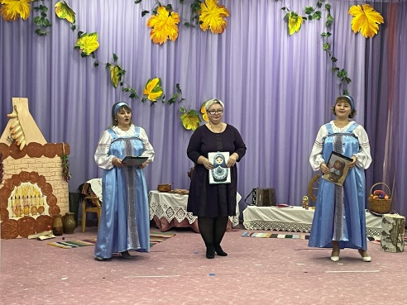
1-й воспитатель: Здравствуйте, гости дорогие! Хорошему гостю хозяин рад!
Много гостей, много и новостей!
2-й воспитатель:
Мы рады вас приветствовать в нашем
уютном зале.
Как хорошо, что мы собрались сегодня все вместе.

1-й воспитатель: А речь пойдет о приобщении наших деток к истокам русского народного искусства.
Сегодня, мы на многое начинаем смотреть по-иному, многое для себя заново открываем и переоцениваем. Это относится и к прошлому нашего народа. С уверенностью можно сказать, что большинство, к сожалению, поверхностно знакомо, например, с народной культурой.
Как жили русские люди? Как работали и отдыхали? Что их радовало, а что тревожило? Какие они соблюдали обычаи и традиции? Чем украшали свой быт? Как одевались? Какие игры были у детей? Какие праздники? Ответить на подобные вопросы – значит восстановить связь времен, вернуть утраченные ценности. Для этого надо обратиться к истокам русской народной культуры, истории Руси, соприкоснуться с народным искусством и частью души ребенка, началом, порождающим личность.
2-й воспитатель:
Россия – Родина для многих. Но для того, чтобы считать себя ее сыном или дочерью, необходимо ощутить духовную жизнь своего народа и творчески утвердить себя в ней, принять русский язык, историю и культуру страны как свои собственные. У каждого народа свои культурные традиции, которые чтят и передают из поколения в поколение. Русские не должны терять нравственный авторитет среди других народов – авторитет, достойно завоеванный русским искусством. Мы не должны забывать о прошлом: о красоте и богатстве нашей музыки, живописи, литературы, архитектуры, о своих праздниках и обычаях. Именно родная культура, как отец и мать, должна стать неотъемлемой частью души ребенка, началом рождения личности.
1-йвоспитатель: .Воспитание гражданина и патриота, знающего и любящего свою Родину, — задача, актуальная во все времена. Эта работа не может быть успешной без глубокого знания духовного богатства своего народа. Только в этом случае народное искусство — этот подлинный источник прекрасного - оставит в душе ребенка глубокий след, вызовет устойчивый интерес народной культуры.
Процесс познания и усвоения должен начинаться как можно раньше, ребенок должен впитывать культуру своего народа через колыбельные песни, игры-забавы, загадки, пословицы, поговорки, сказки, произведения народного декоративного искусства.
Только в этом случае народное искусство - этот незамутненный источник прекрасного, оставит в душе ребенка глубокий след, вызовет устойчивый интерес.
Как вы думаете, уважаемые родители, с помощью чего можно приобщить детей к русскому народному искусству?(ответы родителей)
2-й воспитатель:
Слайд3
- Чтение художественной литературы (знакомство с устным народным творчеством).

Русские народные сказки, с которыми встречаются дети, вводят его в мир народной мысли, народного духа, народных традиций. Сказки своим содержанием и формой наилучшим образом отвечают задачам воспитания и развития ребёнка. Сказки имеют преимущество - они очень целомудренно и ненавязчиво готовят из мальчиков мужчин, а из девочек- матерей. (Фотографии групповой библиотеки сказок).
-В каких русских народных сказках можно встретить печь? (по щучьему велению, гуси-лебеди, Мороз Иванович)
Слайд4
1-й Воспитатель: Знакомство с музыкальным фольклором.
На музыкальных занятиях способствует разностороннему развитию и формированию основ этического, экологического и патриотического воспитания. Фольклор для детей объединяет в себе стихи, песни, игры, танцы, потешки, заклички и т.д. (Фотографии музыкальных инструментов, сделанных своими руками и при помощи родителей, альбомы с потешками и закличками, картотеки музыкальных игр).
Для вас выступит оркестр(дети играют на русских шумовых инструментах)
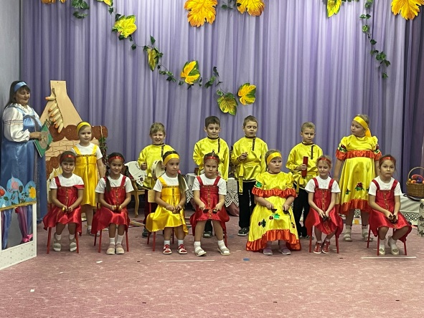
Слайд5
- 2-й воспитатель: Знакомство с русскими народными играми.
Игры вырабатывают жизненно важные качества: выносливость, силу, ловкость, быстроту, прививают честность, справедливость и достоинство. (фрагмент русской народной игры).
Наши гости засиделись
И на деток засмотрелись.
Предлагаю дружно встать
С нами вместе поиграть.

Воспитатель приглашает родителей поиграть в подвижную русскую народную игру «Гори, гори ясно».

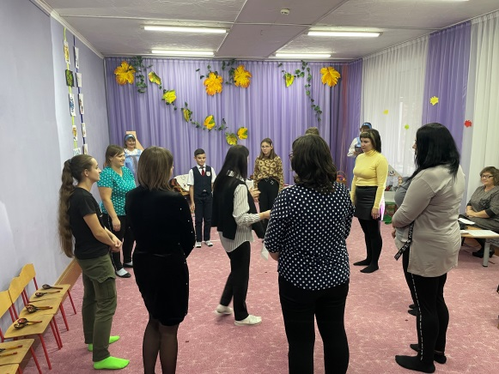

Слад6
2-й воспитатель : Знакомство с декоративно-прикладным искусством.
Способствует умению различать стили наиболее известных видов декоративной живописи: хохломской, городецкой, дымковской, гжельской и др. (понимание детьми характерных особенностей изделий различных народных промыслов). (Фотографии выставки рисунков и поделок народно-прикладного искусства ).
Слайд7
1-й воспитатель: Игры-драматизации русских народных сказок.
Способствует развитию интереса детей к театрально- игровой деятельности, стимулирует творческую активность детей. (фрагмент показа театра).
К нам сегодня всех зовем,
Представление даем!
Никогда не унывайте,
Сказку весело встречайте!
(Показ сказки «Заюшкина избушка»-6гр., «Теремок»-4гр., «Рукавичка»-3гр.)
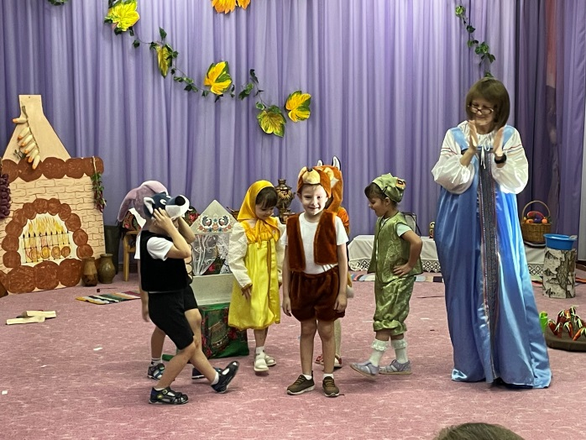
Слайд8
2-й воспитатель : Знакомство с традиционными праздниками, историей своей страны и родного края.
(фото праздника)

Издавна ведется: веселье и труд – рядом живут! Ну и какая же русская душа не любит праздника.

1. Назовите русские народные обрядовые праздники, которые вы знаете.
ОТВЕТ: • праздник урожая ; • Святки ; • Рождество ; • Масленица ; • Пасха ; • праздник Ивана Купалы ; • Вербное воскресенье; Троица, Крещение.
Слайд9
Перед вами слова: Масленица, Рождество, Крещение, Пасха, Новый год.
-Какой из праздников на Руси не имел точного срока в календаре? В этот день не ели мяса, запасались к нему рыбой?(Масленица) Слайд10
-Этому празднику предшествует сорокадневный пост. На праздник готовят мясные блюда, пекут различные хлебобулочные изделия(Рождество)
-Главный обряд, отмечавший начало жизни ребенка-это? (слайд11)
- Какие художественные ремесла вы знаете?
ОТВЕТ: Дерево всегда было одним из самых доступных и любимых материалов русских умельцев. Резьба по дереву украшала двери и стены изб, мебель, а также предметы быта (дуги, коромысла, чашки, ложки и т. п.). Почти в каждом хозяйстве было много изделий из бересты (различные корзиночки, туески, коробы и т. п.). Вода и квас, взятые в берестяном туесе на покос, даже знойным летом в течение всего дня хранили утреннюю прохладу. Изделия из керамики и т. Д(слайд12,13)
3. Мы знаем много пословиц, но они в наше время стали поговорками, так как вторая часть забыта нами. Сейчас нужно вспомнить вторую часть пословицы.
• Молодо зелено, погулять велено.
• Вольному воля, спасенному – рай.
• Голод – не тетка, пирожка не подсунет.
• Знай наших, последняя копейка ребром.
• На чужой каравай рот не разевай, а пораньше вставай и свой затевай.
• По Сеньке шапка, по Ереме колпак.
• Попытка не пытка, спрос не беда.
• Что в поле родится…все в доме пригодится.
• Не тот хлеб, что в поле… а тот, что в амбаре.
Язык мой – враг мой.
4. Отгадайте русские загадки:
• Длинна как дорога, коротка как блоха (жизнь).
• Шарю-пошарю, в угол встану (веник).
• Страны без людей, города без домов, моря без воды (карта).
• Всех кормлю с охотою, а сама безротая (ложка).
• Не вода, не суша, на лодке не уплывешь и ногами не пройдешь (болото).
• Что не сеяно родится (трава).
• Зимой нет теплей, а летом холодней (печка).
- Из липы свито дырявое корыто,
По дороге идет, клетки кладет. (лапти)
Слайд14
1-й Воспитатель: Слушая произведения устного народного творчества, знакомясь с народной музыкой, рассматривая изделия народных мастеров, дети приобретают новые знания о жизни, труде людей, о том, что ценит народ в человеке, а что порицает, как понимает красоту, о чем мечтает. Дети знакомятся с художественным языком произведений, в результате чего обогащается и их собственное творчество, ярче и образнее становится речь за счет усвоения сравнений, эпитетов, синонимов. (фото музея)
2-й Воспитатель: А сейчас, уважаемые родители предлагаю вашему вниманию нашу веселую компанию!
Звучит музыка, выходит девочка к в русском народном сарафане с красивой коробочкой в руках.

Девочка:
Из-за леса, из-за гор Едет дедушка Егор.
На скрипучей на телеге Да на сивой лошади!
Ехал дед на хуторок, Потерял свой коробок. Загляни-ка в короб тот, Расскажи, что там живет.
1-й Воспитатель: Ой, глядите, чудеса,
Тут такая красота.
Наши с вами ребятишки- И девчонки, и мальчишки От души споют и спляшут,
Искусство русское покажут.

2-й Воспитатель:
Эх, русский танец – загляденье! Взорвется вширь и в высоту, Он всем покажет, без сомненья, Души Российской широту!

Детьми исполняется русский народный танец «Русский самовар».

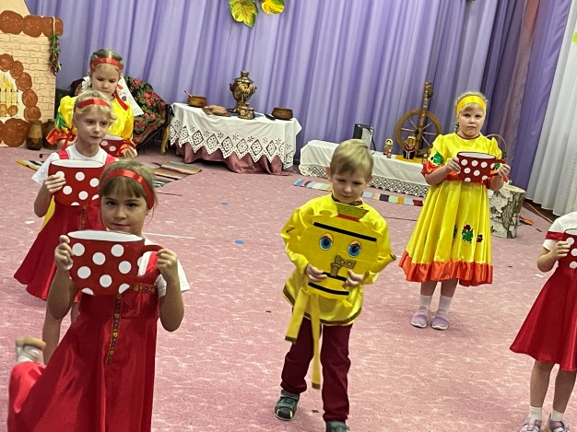

1-й воспитатель: Преемственность старших и младших основывается именно на традициях. Чем многообразнее традиции, тем духовно богаче народ. Ни что не объединяет народ так, как традиции. Традиция содействует восстановлению теряемого сейчас наследия, такое восстановление может быть спасительным для человечества. Поэтому так важно выработать у современного человека уважения к традициям, позитивное к ним отношение, желание поддерживать их и сохранять.
2-й Воспитатель: А наше родительское собрание подошло к концу. Спасибо всем и земной вам поклон!
Воспитатели раздают родителям памятки «Русские народные традиции».

